Министерство образования и науки РФ

Федеральное государственное автономное

образовательное учреждение высшего образования

«Национальный исследовательский университет ИТМО»

**факультет программной инженерии и компьютерной техники**

**ЛАБОРАТОРНАЯ РАБОТА №3**

по дисциплине

‘ВЫЧИСЛИТЕЛЬНАЯ МАТЕМАТИКА’

Вариант №7

*Выполнил:*

Студент группы P32091

Кравец Роман Денисович

*Преподаватель:*

Рыбаков Степан Дмитриевич

Санкт-Петербург, 2023

**Цель:**

Найти приближенное значение определенного интеграла с требуемой точностью различными численными методами.

**Порядок выполнения работы:**

Обязательная часть:

Лабораторная работа состоит из двух частей: вычислительной и программной.

В рамках вычислительной реализации задачи:

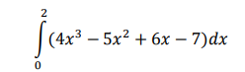

В рамках программной реализации задачи нужно реализовать следующие методы: метод прямоугольников (3 модификации: левые, правые, средние), метод трапеций, метод Симпсона

Необязательное задание:

**Описание метода, расчетные формулы:**

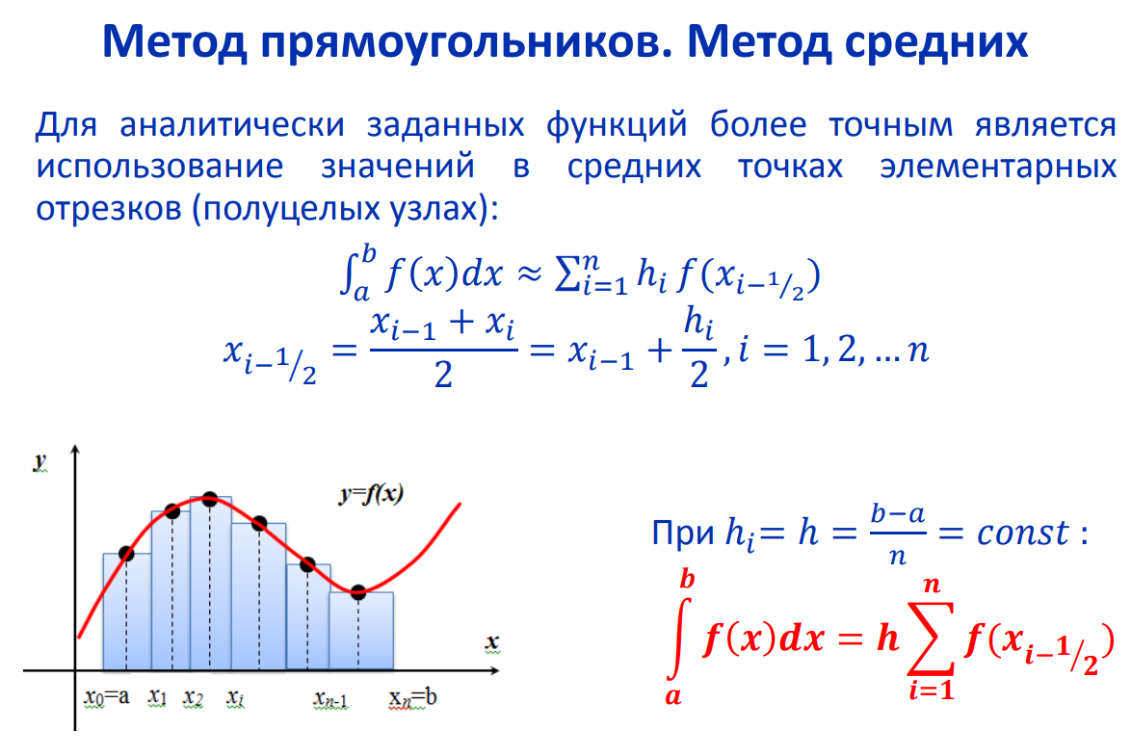

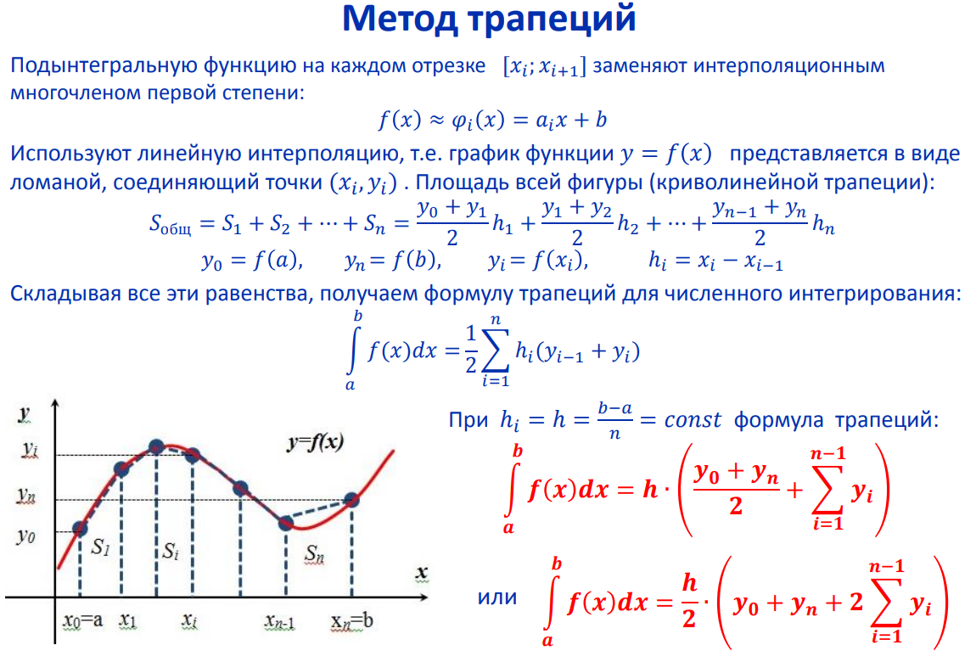

**Листинг программы:**

def rectangle_method(function, a, b, error, modification):

# Метод прямоугольников

n = 4

counter = 0

while(True):

x_h = a

x1 = a

# для вычисления I_h

h = (b - a) / n

# для вычисления I_h/2

h1 = h / 2

#I_h

result_h = 0

#I_h/2

result_h1 = 0

if (modification == "middle"):

k = 2

for i in range(n):

result_h += function(x_h + h/2)

x_h += h

result_h *= h

for i in range(2*n):

result_h1 += function(x1 + h1/2)

x1 += h1

result_h1 *= h1

elif (modification == "left"):

k = 1

for i in range(n):

result_h += function(x_h)

x_h += h

result_h *= h

for i in range(2*n):

result_h1 += function(x1)

x1 += h1

result_h1 *= h1

else:

k = 1

x_h += h

x1 += h1

for i in range(n):

result_h += function(x_h)

x_h += h

result_h *= h

for i in range(2*n):

result_h1 += function(x1)

x1 += h1

result_h1 *= h1

if (counter > 1000):

return None

elif (((result_h1 - result_h) / (2**k - 1)) < error):

break

else:

n *= 2

counter += 1

return result_h, n

def trapezoid_method(function, a, b, error):

# Метод трапеций

n = 4

counter = 0

k = 2

while(True):

# для вычисления I_h

h = (b - a) / n

# для вычисления I_h/2

h1 = h / 2

x_h = a + h

x1 = a + h1

#I_h

result_h = (function(a) + function(b)) / 2

#I_h/2

result_h1 = result_h

for i in range(n-1):

result_h += function(x_h)

x_h += h

result_h *= h

for i in range(2*n - 1):

result_h1 += function(x1)

x1 += h1

result_h1 *= h1

if (counter > 1000):

return None

elif (((result_h1 - result_h) / (2**k - 1)) < error):

break

else:

n *= 2

counter += 1

return result_h, n

def simpson_method(function, a, b, error):

# Метод Симпсона

n = 4

counter = 0

k = 4

while(True):

# для вычисления I_h

h = (b - a) / n

# для вычисления I_h/2

h1 = h / 2

#I_h

result_h = function(a) + function(b)

#I_h/2

result_h1 = result_h

x_h = a + h

x1 = a + h1

for i in range(n-1):

if i % 2 == 0:

result_h += 4 * function(x_h)

else:

result_h += 2 * function(x_h)

x_h += h

result_h *= h / 3

for i in range(2*n-1):

if i % 2 == 0:

result_h1 += 4 * function(x1)

else:

result_h1 += 2 * function(x1)

x1 += h1

result_h1 *= h1 / 3

if (counter > 1000):

return None

elif (((result_h1 - result_h) / (2**k - 1)) < error):

break

else:

n *= 2

counter += 1

return result_h, n

def check_infinite_break_at_point_a_and_b(f, a, b):

    try:

        limit_left = limit(f, x, b, '-')

        limit_right = limit(f, x, a, '+')

        if math.isinf(limit_left) or math.isinf(limit_right):

            return True

        else:

            return False

    except ValueError:

        return True

def check_infinite_break_at_point_interval(f, a, b):

    try:

        n = 1000

        points = np.linspace(a, b, n)

        for i in range(n):

            limit_left = limit(f, x, round(points[i], 2), '-')

            limit_right = limit(f, x, round(points[i], 2), '+')

            if math.isinf(limit_left) or math.isinf(limit_right):

                return True

        return False

    except ValueError:

        return True

**Результаты выполнения программы:**

Лабораторная работа #3 (7)

Численное интегрирование

Выберите функцию.

1: x^2

2: 1 / x

3: 4x^3 - 5x^2 + 6x - 7

4: 1 / (1-x)

3

Выберите метод решения.

1: Метод прямоугольников

2: Метод трапеций

3: Метод Симпсона

3

Введите пределы интегрирования.

1 2

Введите погрешность вычисления.

Погрешность вычисления: 0.01

Значение интеграла: 5.333333333333333

Количество разбиений: 4

**Вычислительная реализация задачи:**

$$\int_{0}^{2}{\left({4x}^{3}-{5x}^{2}+6x-7\right)dx={\left.\frac{4x^{4}}{4}\right|}_{0}^{2}-{\left.\frac{5x^{3}}{3}\right|}_{0}^{2}+{\left.\frac{6x^{2}}{2}\right|}_{0}^{2}-{\left.7x\right|}_{0}^{2}=16-\frac{40}{3}+12-14=}\frac{2}{3}$$

Вычислим интеграл по формуле Ньотна – Котеса при n = 5:

$$\int_{0}^{2}{\left({4x}^{3}-{5x}^{2}+6x-7\right)dx}≈C_{2}^{0}f\left(a\right)+C_{2}^{1}f\left(x\right)+C_{2}^{2}f\left(b\right)=\frac{b-a}{6}f\left(a\right)+\frac{4\left(b-a\right)}{6}f\left(x\right)+ \\ + \frac{b-a}{6}f\left(b\right)=\frac{2}{6}*\left(-7\right)+\frac{8}{6}*\left(-2\right)+ \frac{2}{6}*17=\frac{2}{3}$$

*Погрешность в вычислении интеграла составляет:*

$$\frac{2}{3}-\frac{2}{3}=0\left(≈0\%\right)$$

*Вычислим интеграл по формуле средних прямоугольников при n = 10:*

$$h=\frac{b-a}{n}=\frac{2}{10}$$

$$\int_{0}^{2}{\left({4x}^{3}-{5x}^{2}+6x-7\right)dx}≈h\sum_{i=1}^{n}{f\left(x_{i-\frac{1}{2}}\right)}=h(f\left(0.1\right)+f\left(0.3\right)+f\left(0.5\right)+f\left(0.7\right)+f\left(0.9\right)+f\left(1.1\right)+f\left(1.3\right)+f\left(1.5\right)+f\left(1.7\right)+f\left(1.9\right)=\frac{2}{10}*(-6.446-5.542-4.75-3.878-2.734-1.126+1.138+4.25+8.402+13.786= 0.62$$

*Погрешность в вычислении интеграла составляет:*

$$\frac{2}{3}-0.62=0.04667\left(≈7\%\right)$$

*Вычислим интеграл по формуле трапеций при n = 10:*

$$\int_{0}^{2}{\left({4x}^{3}-{5x}^{2}+6x-7\right)dx}=h*\left(\frac{y_{0}+y_{n}}{2}+\sum_{i=1}^{n-1}{f\left(y_{i}\right)}\right)=\frac{2}{10}*\left(\frac{-7+17}{2}-5.968-5.144-4.336-3.352-2--0.088+2.576+6.184+10.928\right)=0.7952$$

*Погрешность в вычислении интеграла составляет:*

$$\frac{2}{3}-0.7952=0.1285\left(≈19.28\%\right)$$

*Вычислим интеграл по формуле Симпсона при n = 10:*

$$\int_{0}^{2}{\left({4x}^{3}-{5x}^{2}+6x-7\right)dx}=\frac{h}{3}\left[\left(y_{0}+4\left(y_{1}+y_{3}+…+y_{n-1}\right)+2\left(y_{2}+y_{4}+…+y_{n-2}\right)+y_{n}\right)\right]=\frac{2}{30}*\left(-7+4*\left(-5.968-4.336-2+2.576+10.928\right)+2*\left(-5.144-3.352-0.088+6.184\right)\right)=0.666$$

*Погрешность в вычислении интеграла составляет:*

$$\frac{2}{3}-0.666=0.00067\left(≈0.1\%\right)$$

**Вывод:**

В результате выполнения данной лабораторной работы я реализовал метод прямоугольников, метод трапеций и метод Симпсона на Python. Более точным оказался последний метод.